吉林省玉米考察第一天调研报告

格林期货 郭坤龙

今天是考察第一天，考察团自长春出发，途径公主岭、梨树和长岭三地。通过沿途随机抽样、走访当地农户和与地方农委交流三种方式的调研，我们了解到如下几点情况。

第一，今年长势良好，玉米秃尖比很小，产量预计高于去年，部分地区甚至可与2008年的丰产年景相比，玉米每公顷产量大致在22000-26000斤，高产地甚至可接近30000斤。其中，长岭县去年总产量约在130万吨，今年产量预计在150-160万吨。农户准备在十一之后开始收割玉米。

第二，今年玉米虫害现象较为明显，部分地区有倒伏现象。去年每6个抽样玉米中出现虫害的玉米棒只有1-2个，但今年出现全部抽样玉米棒都有虫害的现象。但值得注意的是，虫害对玉米产量影响较小，每个玉米棒中被虫蛀的玉米粒一般在4-5个，占总体数百粒的比例极小。虫害导致玉米易霉变，但不影响用粮企业使用。倒伏现象对产量影响较大，但倒伏面积并不大。

第三，今年玉米种植成本普遍上升，肥料、人工和农药等都有不同程度的上涨。其中，肥料成本大约在2300元/公顷左右，人工大致在2000-2200元/公顷，种植成本在850元/公顷。

第四，农户对今年的玉米收购价格有期待，惜售心理较重，农历年前（12月至来年1月）会有一少部分粮出售，剩余部分将在来年4-5月份出售。其中，去年11月份长岭县湿粮玉米开秤价在0.75元/斤，干粮在0.95元/斤，今年湿粮玉米开秤价预计在0.8元/斤，干粮在1.05元/斤。当地农户预计年前会出售20%左右的玉米，经济实力较差的农户出售额度会偏大。

第五，当前市场现货粮源很少，市场对新粮开秤价持观望态度。当前国家在玉米收购方面的政策是，当地粮食部门对进入市场的收购主体发放许可证，入市门槛有所提高。但由于收购主体较多而粮源相对有限，政府政策对市场的影响有限，未来更严格的收购政策出台的可能性较低。

表一、公主岭尚家屯玉米抽样表

|  |  |  |  |  |
| --- | --- | --- | --- | --- |
| 棒长 | 秃尖 | 6个玉米总横长 | 玉米粒横排数 | 玉米粒竖排数 |
| 24 | 2 | 32 | 16 | 43 |
| 20 | 3.5 | 16 | 35 |
| 20 | 2 | 16 | 31 |
| 19 | 4 | 16 | 37 |
| 22 | 5 | 16 | 32 |
| 18 | 4 | 18 | 26 |

表二、公主岭陶家屯同庆村玉米抽样表

|  |  |  |  |  |
| --- | --- | --- | --- | --- |
| 棒长 | 秃尖 | 6个玉米总横长 | 玉米粒横排数 | 玉米粒竖排数 |
| 27 | 3 | 35 | 16 | 48 |
| 26 | 3 | 16 | 45 |
| 24 | 0 | 16 | 43 |
| 26 | 2 | 16 | 46 |
| 25 | 3 | 18 | 40 |
| 24 | 3 | 20 | 40 |

图一、公主岭尚家屯玉米抽样图

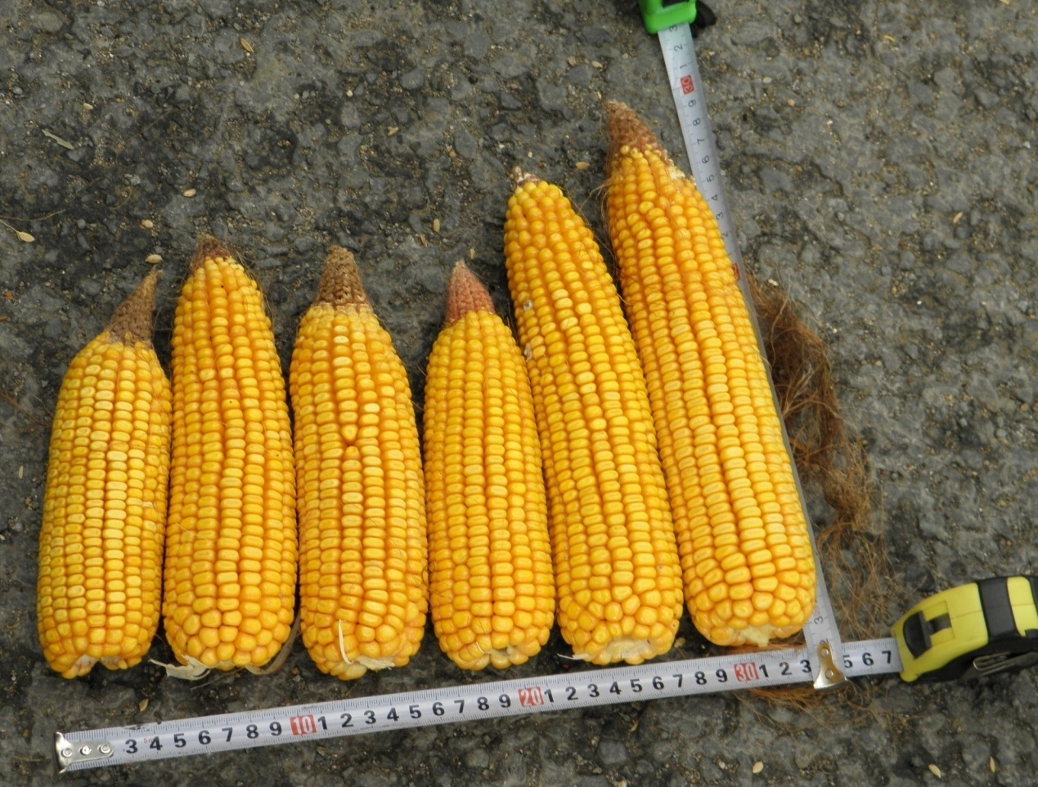

图二、公主岭陶家屯同庆村玉米抽样图

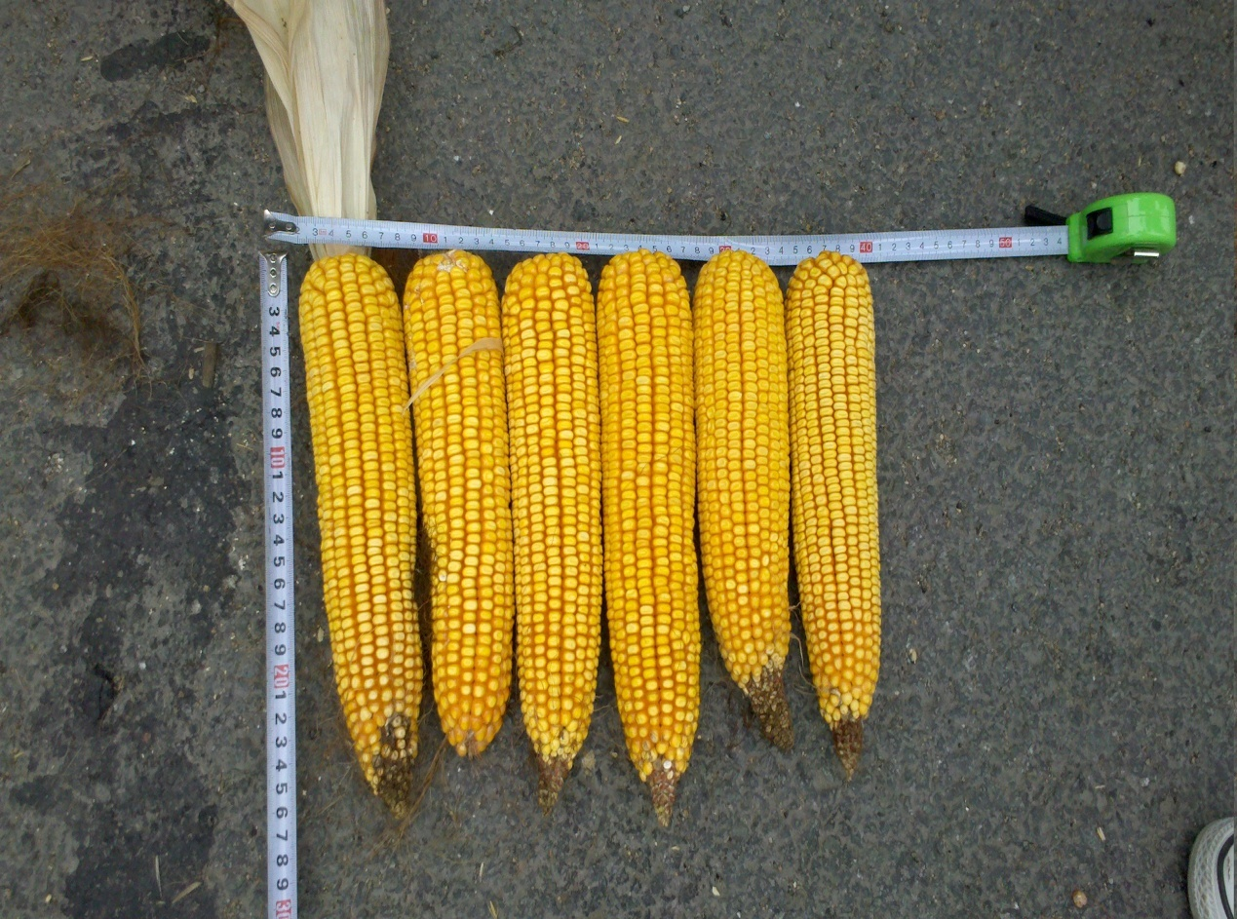

表三、梨树县铁岭窝堡村抽样表

|  |  |  |  |  |
| --- | --- | --- | --- | --- |
| 棒长 | 秃尖 | 6个玉米总横长 | 玉米粒横排数 | 玉米粒竖排数 |
| 25 | 5 | 32 | 16 | 40 |
| 23 | 2 | 16 | 37 |
| 23 | 3 | 16 | 33 |
| 20 | 3 | 16 | 35 |
| 26 | 3 | 18 | 46 |
| 24 | 2 | 20 | 48 |

图三、梨树县铁岭窝堡村抽样图

